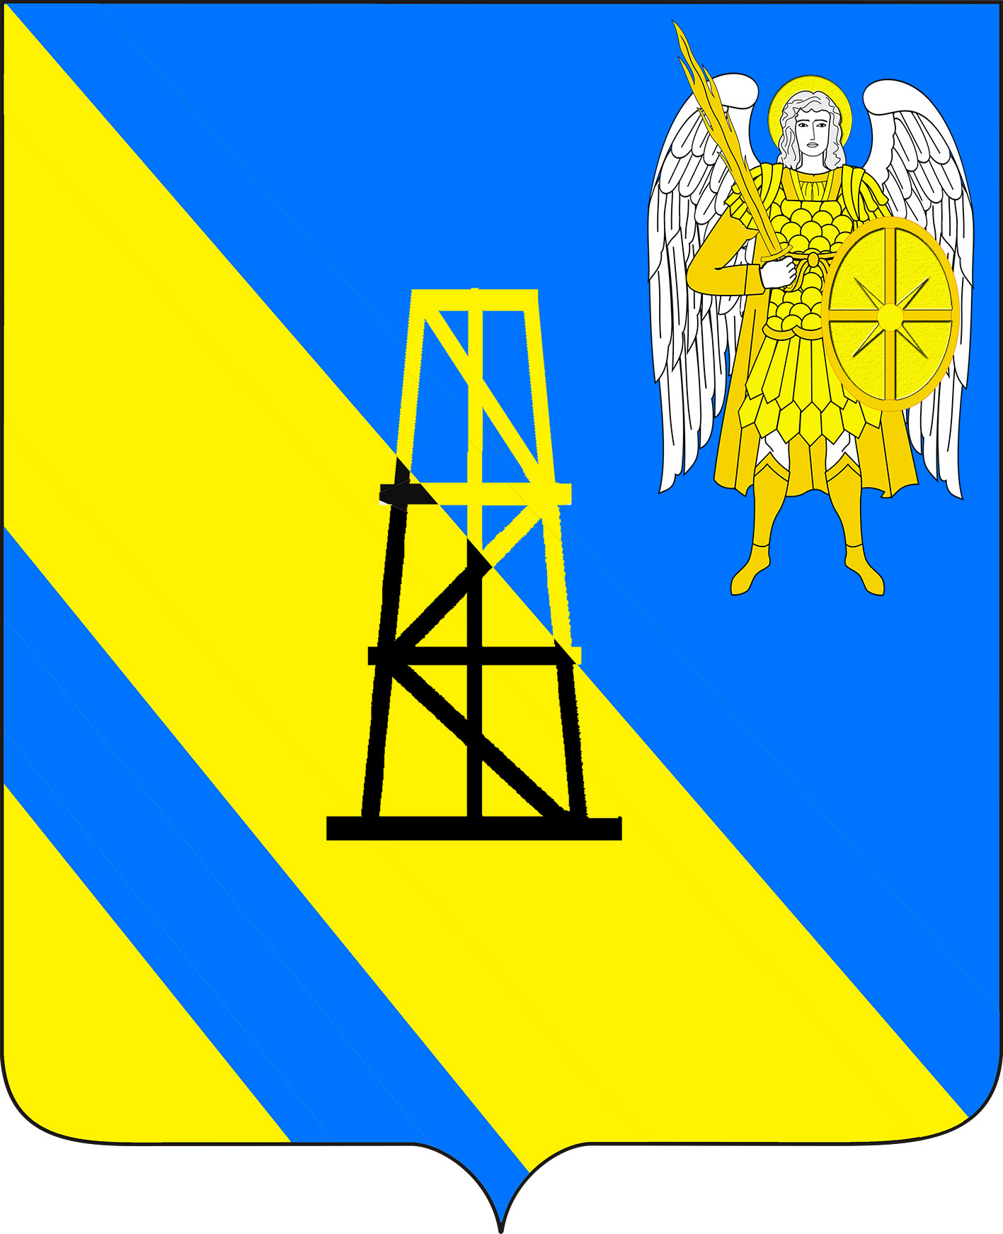
АДМИНИСТРАЦИЯ КИЕВСКОГО СЕЛЬСКОГО ПОСЕЛЕНИЯ

КРЫМСКОГО РАЙОНА

ПОСТАНОВЛЕНИЕ

от 02.02.2021г. № 17
село Киевское

Об утверждении состава молодежного Совета
при главе Киевского сельского поселения Крымского района

В соответствии с постановлением администрации Киевского сельского поселения Крымского района от 02 февраля 2021 года № 16 «Об утверждении Положения о деятельности Молодёжного совета при главе Киевского сельского поселения Крымского района», п о с т а н о в л я ю:
1. Утвердить состав молодежного Совета при главе Киевского сельского поселения Крымского района (приложение).
2. Главному специалисту администрации Киевского сельского поселения Крымского района З.А.Гавриловой настоящее постановление разместить на официальном сайте администрации Киевского сельского поселения Крымского района в сети Интерент.
3. Постановление вступает в силу со дня подписания.

Глава Киевского сельского поселения
Крымского района Б.С.Шатун

ПРИЛОЖЕНИЕ
к постановлению администрации Киевского сельского поселения Крымского района
от 02.02.2021г. № 17

Состав молодежного Совета
при главе Киевского сельского поселения Крымского района

Осетрова Виктория Николаевна | - делопроизводитель администрации Киевского сельского поселения, председатель Совета;
Павленко Елена Григорьевна | - заведующая культурно-досугового сектора СКЦ Киевского сельского поселения, заместитель председателя Совета;
Губа Анжелика Васильевна | - специалист по работе с молодежью Киевского сельского поселения, секретарь Совета
Члены Совета:

Губа Денис Сергеевич | - учащийся муниципального бюджетного образовательного учреждения «Средняя общеобразовательная школа № 12»;
Тарасенко Надежда Александровна | - учащаяся муниципального бюджетного образовательного учреждения «Средняя общеобразовательная школа № 12»;
Клейнос Иван Александрович | - учащийся муниципального бюджетного образовательного учреждения «Средняя общеобразовательная школа № 12»;
Петриченко Юлия Владимировна | - учащаяся муниципального бюджетного образовательного учреждения «Средняя общеобразовательная школа № 12»;
Губа Анастасия Сергеевна | - студентка Кубанского государственного аграрного университета

Специалист по работе с молодёжью А.В.Губа

